广东省供销合作联社
粤供合函〔2014〕86号
关于开展全省供销社系统综合改革
调研工作的通知

各地级以上市供销合作社，各县（市、区）供销合作社：
日前,国务院办公厅已正式批复同意全国供销合作总社在广东开展供销合作社综合改革试点。为做好我省供销社系统综合改革县级试点单位的筛选工作，近期省社将成立六个调研组，由省社领导带队分赴全省各地级以上市及有关县（市、区）供销社开展调研摸底工作。现将有关事项通知如下：
一、省社调研组定于2014年4月18日至2014年4月30日期间,会同地级以上市供销社开展调研摸底工作。各调研组分片负责的区域详见附件，具体调研时间和调研对象由各调研组与有关地级以上市供销社研究商定。
二、本次调研采取召开座谈会和实地调研相结合的形式。各调研组将在有关地级以上市供销社召开全市系统县（市、区）供销社领导班子座谈会，学习领会中央和省综合改革的相关政策内容和要求，并对纳入调研对象的县（市、区）供销社进行实地调
研，重点了解以下五方面内容：
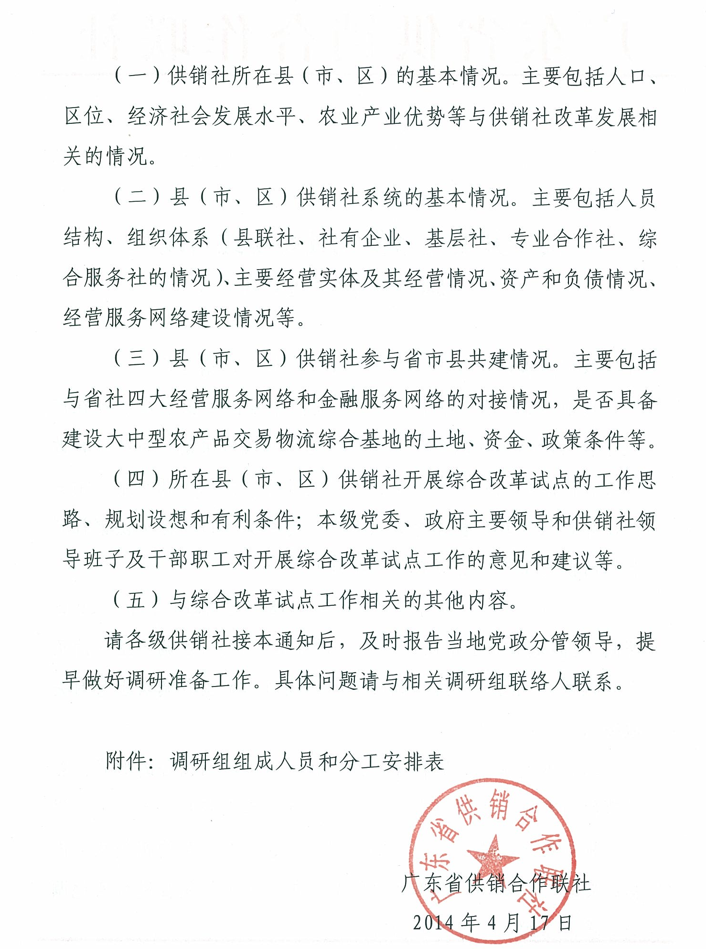

附件：
调研组组成人员和分工安排表
调研组负责人 | 负责区域 | 调研组组成人员 （3-5人） | 联络人及  联系电话
李朝明 | 汕头、河源、梅州 | 相关业务处室人员、省社相关直属企业人员 | 周小勇 13751883811
陈 栋 | 东莞、阳江、湛江、茂名 | 合作指导处负责人、相关业务处室人员、省社相关直属企业人员 | 程朝广13660409320
周根旺 | 佛山、韶关、清远 | 人事教育处负责人、相关业务处室人员、省社相关直属企业人员 | 钟劲东13802933548
伍力及 | 广州、珠海、江门、深圳 | 监察审计室负责人、相关业务处室人员、省社相关直属企业人员 | 黄悦谦13609020689
何启环 | 中山、肇庆、云浮 | 科工处负责人、相关业务处室人员、省社相关直属企业人员 | 罗昌熙13825133869
林少俊 | 惠州、汕尾、潮州、揭阳 | 综合业务处负责人、相关业务处室人员、省社相关直属企业人员 | 林 红13600054692

抄送：省社党组成员、副巡视员，省社直属各单位、机关各处室。
广东省供销合作联社办公室 2014年4月17日印发

